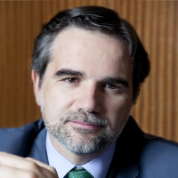
Dr: Francisco Javier Quintero Gutiérrez del Álamo

Especialista en Psiquiatría, el Dr. Quintero Gutiérrez del Álamo ha completado su formación con estancias en centros de prestigio en Estados Unidos. Ha desarrollado su vida profesional en Madrid entre los Hospitales Ramón y Cajal, Fundación Jiménez Díaz y actualmente es el responsable del Servicio de Psiquiatría del Hospital Infanta Leonor, también en Madrid. Dirige la Clínica Doctor Quintero y Psikids, centros especializados en Psiquiatría y Psicología centrados en la atención del Niño y del Adolescente. Además, imparte docencia como profesor de Psiquiatría y Psicología Médica en la Universidad Complutense, y es director de diferentes cursos dentro de la especialidad.

